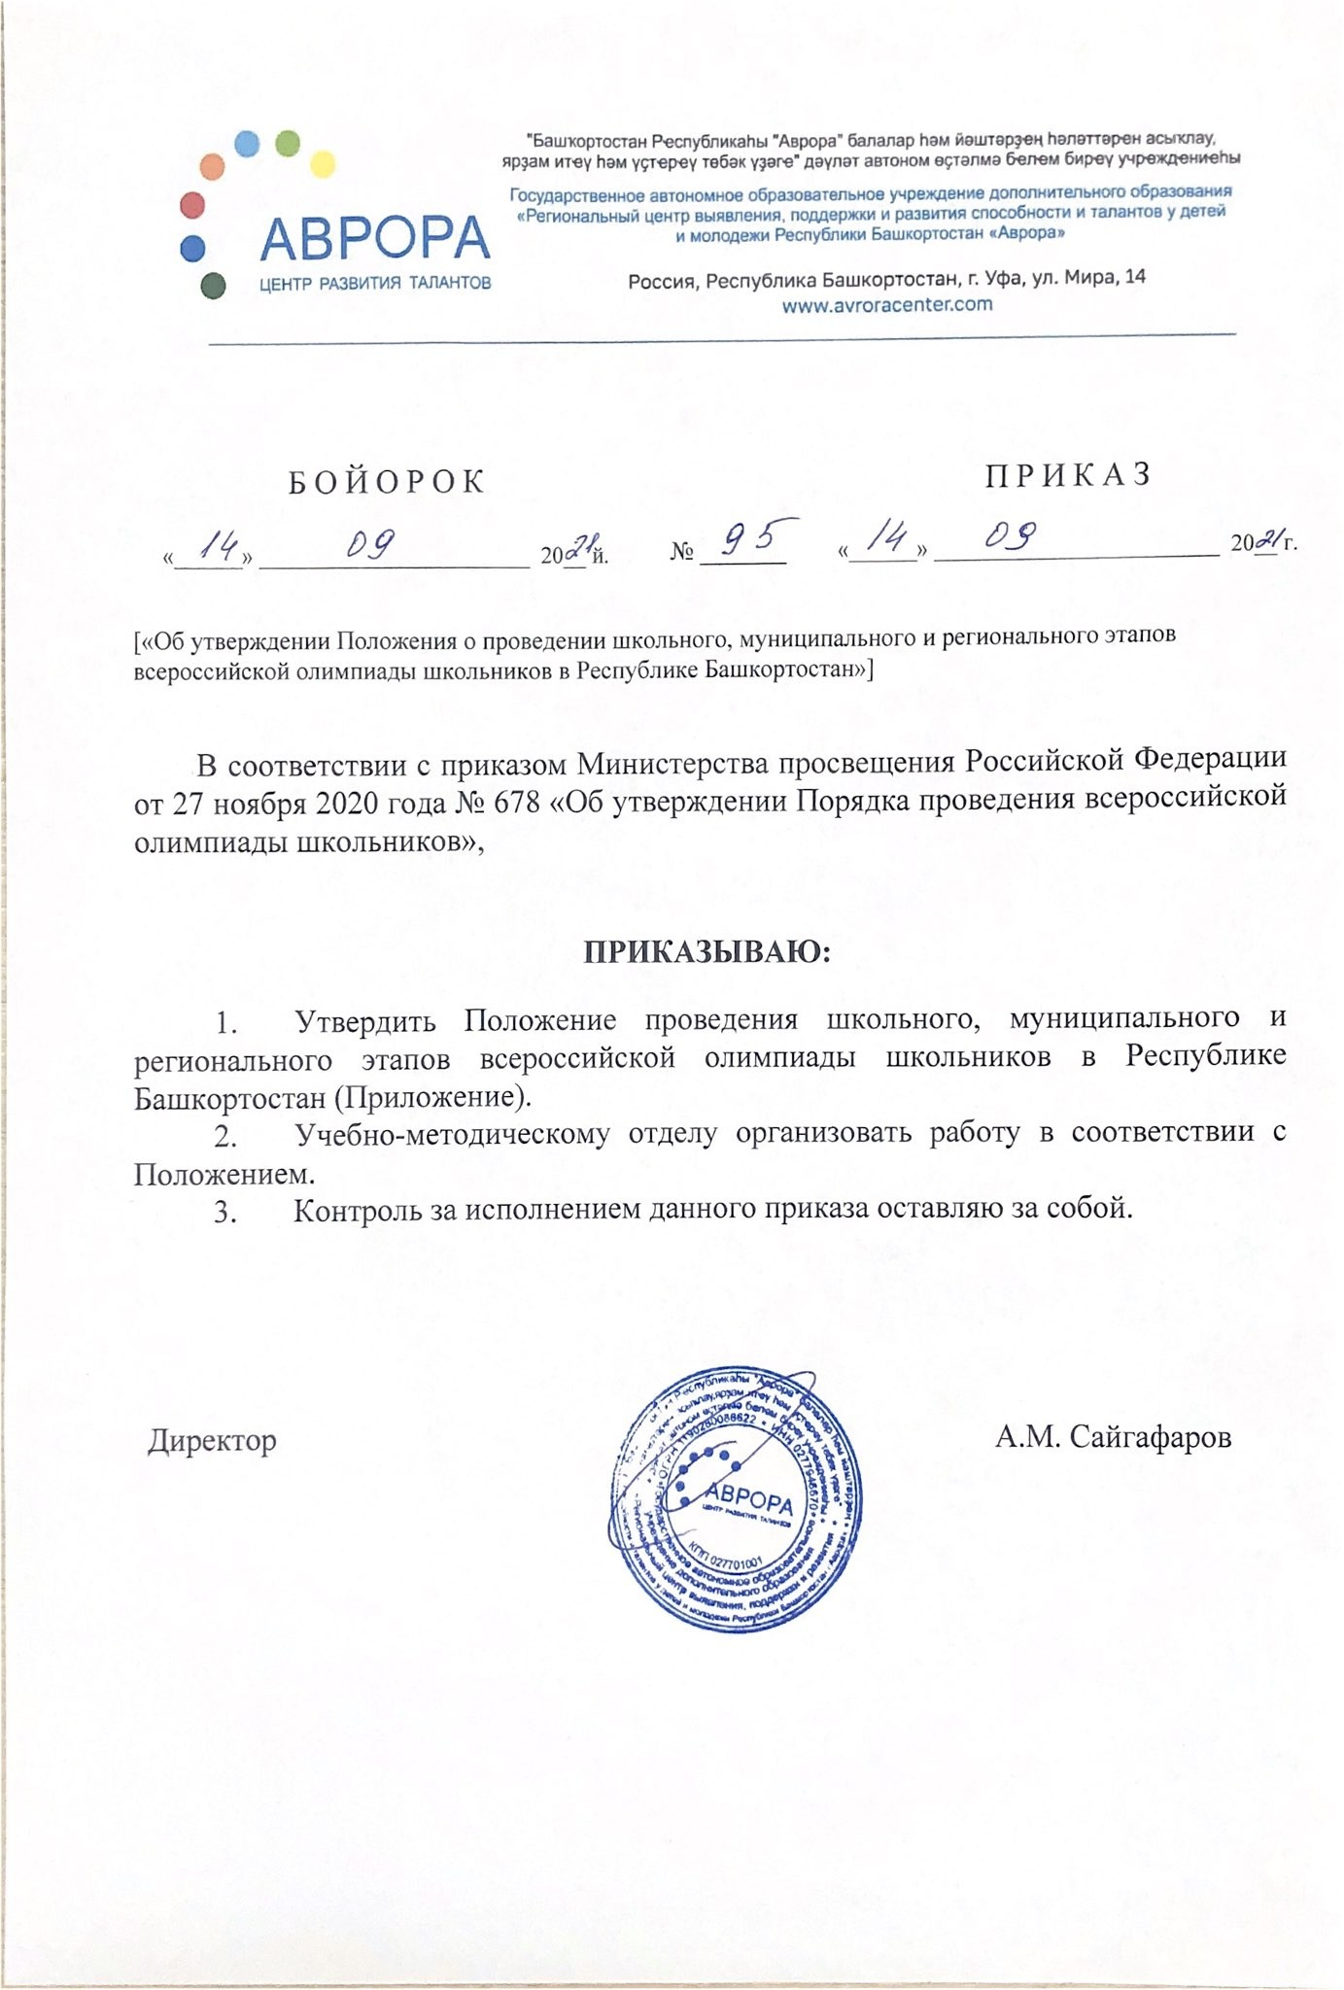

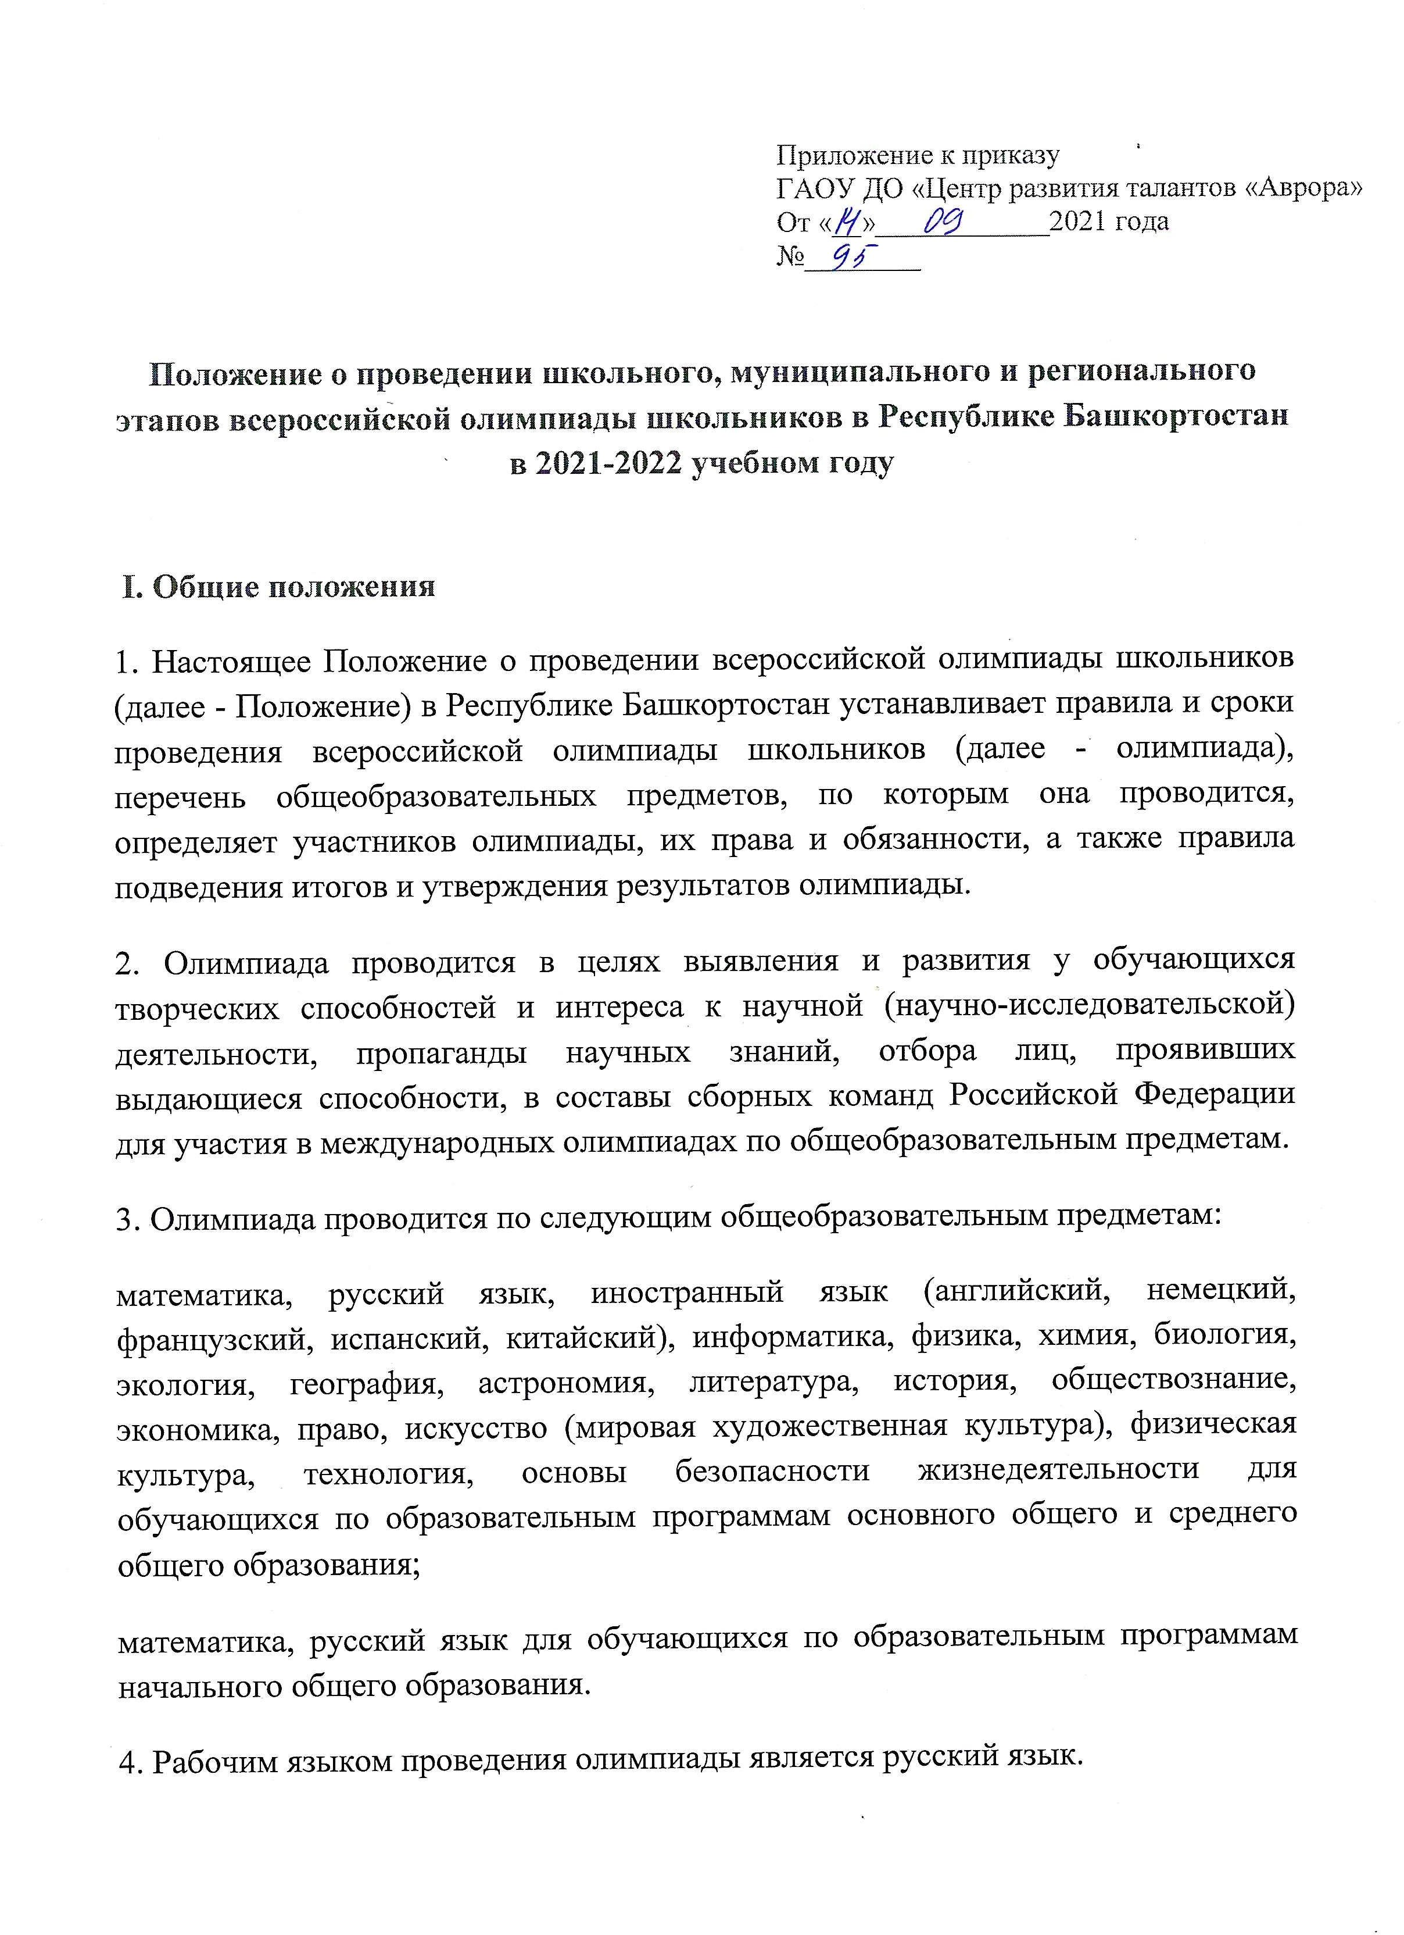

- Форма проведения олимпиады - очная.

При проведении олимпиады допускается использование информационно- коммуникационных технологий в части организации выполнения олимпиадных заданий, проверки и анализа олимпиадных заданий, показа выполненных олимпиадных работ, процедуры рассмотрения апелляции о несогласии с выставленными баллами при условии соблюдения требований законодательства Российской Федерации в области защиты персональных данных.
Решение о проведении школьного и муниципального этапов олимпиады с использованием информационно-коммуникационных технологий принимается организатором школьного и муниципального этапов олимпиады по согласованию с Министерством образования и науки Республики Башкортостан, осуществляющим государственное управление в сфере образования.
Решение о проведении регионального этапа олимпиады с использованием информационно-коммуникационных технологий принимается организатором регионального этапа олимпиады по согласованию с Министерством просвещения Российской Федерации (далее - Министерство).
- В олимпиаде принимают участие обучающиеся, осваивающие основные образовательные программы начального общего, основного общего и среднего общего образования в организациях, осуществляющих образовательную деятельность (далее - образовательные организации), а также лица, осваивающие указанные образовательные программы в форме самообразования или семейного образования (далее - участники олимпиады).
Школьный этап олимпиады проводится по заданиям, разработанным для 5-11 классов (по русскому языку и математике - для 4-11 классов);
муниципальный - для 7-11 классов, региональный и заключительный - для 9-11 классов. Участник каждого этапа олимпиады выполняет по своему выбору олимпиадные задания, разработанные для класса, программу которого он осваивает, или для более старших классов. В случае прохождения участников олимпиады, выполнивших задания, разработанные для более старших классов по отношению к тем классам, программы которых они осваивают, на следующий этап олимпиады указанные участники олимпиады и на следующих этапах олимпиады выполняют олимпиадные задания, разработанные для класса,

который они выбрали на предыдущем этапе олимпиады, или более старших классов.
- Участники олимпиады, осваивающие основные образовательные программы в форме самообразования или семейного образования, принимают участие в школьном этапе олимпиады по их выбору в образовательной организации, в которую они зачислены для прохождения промежуточной и (или) государственной итоговой аттестации по соответствующим образовательным программам, в том числе с использованием информационно-коммуникационных технологий, или в образовательной организации по месту проживания участника олимпиады.
- Участники олимпиады с ограниченными возможностями здоровья (далее - ОВЗ) и дети-инвалиды принимают участие в олимпиаде на общих основаниях.

Организация проведения олимпиады

- Олимпиада проводится ежегодно в рамках учебного года в период с 1 сентября по 25 февраля.
- Олимпиада включает этапы: школьный, муниципальный, региональный и заключительный.
- Сроком окончания школьного, муниципального и регионального этапов олимпиады считается последняя дата выполнения олимпиадных заданий, но не позднее:
1 ноября - для школьного этапа олимпиады;

25 декабря - для муниципального этапа олимпиады; 1 марта - для регионального этапа олимпиады.
Для заключительного этапа окончанием этапа является дата издания приказа об утверждении итоговых результатов заключительного этапа олимпиады по соответствующим общеобразовательным предметам, но не позднее 30 июня.
- Организаторами олимпиады являются:

школьного и муниципального этапов - органы управления образования муниципальных районов и городских округов Республики Башкортостан;

регионального этапа - Министерство образования и науки Республики Башкортостан (далее - Министерство).
- Координацию организации и проведения олимпиады в Республике Башкортостан осуществляет региональный оргкомитет олимпиады под руководством председателя.
- Региональный оргкомитет олимпиады:

вносит предложения в Министерство по составу региональных предметно- методических комиссий, жюри регионального этапа олимпиады по каждому общеобразовательному предмету, срокам проведения олимпиады по каждому общеобразовательному предмету на муниципальном этапе, местам проведения олимпиады по каждому общеобразовательному предмету на региональном этапе, числу участников регионального этапа олимпиады, набравших необходимое количество баллов на муниципальном этапе олимпиады по каждому общеобразовательному предмету, по совершенствованию и развитию олимпиады;
устанавливает квоты победителей и призеров регионального этапа олимпиады, которые составляют не более 40 процентов от общего числа участников заключительного этапа олимпиады по каждому общеобразовательному предмету, при этом число победителей регионального этапа олимпиады не должно превышать 8 процентов от общего числа участников регионального этапа олимпиады по каждому общеобразовательному предмету;
заслушивает отчеты региональных предметно-методических комиссий олимпиады о результатах их работы, на основании которых вносит предложения в Министерство о продлении или прекращении полномочий составов каждойиз них.
- Состав регионального оргкомитета олимпиады формируется из представителей Министерства, образовательных организаций высшего образования, организаций дополнительного образования, дополнительного профессионального образования, органов местного самоуправления, осуществляющих управление в сфере образования, региональных предметно- методических комиссий олимпиады и утверждается Министерством.
- Организационно-техническое, информационное обеспечение деятельности регионального оргкомитета олимпиады осуществляет Министерство.

- Для научно-методического обеспечения олимпиады создаются региональные предметно-методические комиссии олимпиады.
- Региональные предметно-методические комиссии олимпиады:
в срок до 10 сентября разрабатывают, утверждают и направляют организаторам муниципального этапа олимпиады требования к организации и проведению школьного этапа олимпиады по каждому общеобразовательному предмету, определяющие описание необходимого материально-технического обеспечения для выполнения олимпиадных заданий, перечень справочных материалов, средств связи и электронно-вычислительной техники, разрешенных к использованию во время проведения олимпиады, критерии и методики оценивания выполненных олимпиадных заданий, процедуру регистрации участников олимпиады, показ олимпиадных работ, рассмотрения апелляций участников олимпиады, время начала муниципального этапа олимпиады;
составляют олимпиадные задания по каждому общеобразовательному предмету на основе содержания образовательных программ начального общего, основного общего и среднего общего образования углубленного уровня и соответствующей направленности (профиля), формируют из них комплекты заданий для школьного этапа олимпиады;
не позднее 10 календарных дней до даты начала школьного этапа олимпиады представляют Г А О У Д О Ц Р Т « А в р о р а » - Региональному оператору комплекты олимпиадных заданий по каждому общеобразовательному предмету;
в срок до 15 октября разрабатывают, утверждают и направляют организаторам муниципального этапа олимпиады требования к организации и проведению муниципального этапа олимпиады по каждому общеобразовательному предмету, определяющие описание необходимого материально-технического обеспечения для выполнения олимпиадных заданий, перечень справочных материалов, средств связи и электронно-вычислительной техники, разрешенных к использованию во время проведения олимпиады, критерии и методики оценивания выполненных олимпиадных заданий, процедуру регистрации участников олимпиады, показ олимпиадных работ, рассмотрения апелляций участников олимпиады, время начала муниципального этапа олимпиады;

составляют олимпиадные задания по каждому общеобразовательному предмету на основе содержания образовательных программ начального общего, основного общего и среднего общего образования углубленного уровня и соответствующей направленности (профиля), формируют из них комплекты заданий для муниципального этапа олимпиады;
- обеспечивают хранение олимпиадных заданий по соответствующему общеобразовательному предмету для муниципального этапа олимпиады до их направления в Министерство, несут установленную законодательством Российской Федерации ответственность за их конфиденциальность;
- не позднее 10 календарных дней до даты начала школьного этапа олимпиады представляют Г А О У Д О Ц Р Т « А в р о р а » - Региональному оператору комплекты олимпиадных заданий по каждому общеобразовательному предмету;
- вправе выборочно осуществлять перепроверку выполненных олимпиадных заданий муниципального этапа олимпиады;
- ежегодно представляют региональному оргкомитету олимпиады отчет о результатах своей работы;
- ежегодно представляют в Региональному оператору аналитические отчеты о результатах олимпиады по соответствующему общеобразовательному предмету.
- Составы региональных предметно-методических комиссий олимпиады формируются по предложению регионального оргкомитета олимпиады из числа педагогических, научно-педагогических работников, руководящих работников образовательных организаций, аспирантов, ординаторов, ассистентов-стажеров, а также специалистов в области знаний, соответствующих предмету олимпиады, и утверждаются Министерством.
- Для объективной проверки олимпиадных заданий, выполненных участниками олимпиады, на каждом этапе олимпиады формируется жюри олимпиады по каждому общеобразовательному предмету (далее - жюри всех этапов олимпиады).
- Жюри всех этапов олимпиады:

- принимает для оценивания закодированные (обезличенные) олимпиадные работы участников олимпиады;
- оценивает выполненные олимпиадные задания в соответствии с утвержденными критериями и методиками оценивания выполненных олимпиадных заданий;
- проводит с участниками олимпиады анализ олимпиадных заданий и их решений;
- осуществляет очно по запросу участника олимпиады показ выполненных им олимпиадных заданий;
- представляет результаты олимпиады ее участникам;
- рассматривает очно апелляции участников олимпиады с использованием видеофиксации;
- определяет победителей и призеров олимпиады на основании рейтинга по каждому общеобразовательному предмету и в соответствии с квотой, установленной организатором олимпиады соответствующего этапа, в случае равного количества баллов участников олимпиады, занесенных в итоговую таблицу, решение об увеличении квоты победителей и (или) призеров этапа олимпиады принимает организатор олимпиады соответствующего этапа;
- представляет организатору олимпиады результаты олимпиады (протоколы) для их утверждения;
- составляет и представляет организатору соответствующего этапа олимпиады аналитический отчет о результатах выполнения олимпиадных заданий по каждому общеобразовательному предмету.
- Состав жюри всех этапов олимпиады формируется из числа педагогических, научно-педагогических работников, руководящих работников образовательных организаций, аспирантов, ординаторов, ассистентов- стажеров, а также специалистов в области знаний, соответствующих предмету олимпиады, и утверждается организатором олимпиады соответствующего этапа олимпиады.
- Состав жюри всех этапов олимпиады должен меняться не менее чем на пятую часть от общего числа членов не реже одного раза в пять лет.

- Основными принципами деятельности регионального оргкомитета олимпиады, региональных предметно- методических комиссий олимпиады, жюри всех этапов олимпиады являются компетентность, объективность, гласность, а также соблюдение норм профессиональной этики.

- В месте проведения олимпиады вправе присутствовать представители организатора олимпиады, оргкомитетов и жюри соответствующего этапа олимпиады по соответствующему предмету, общественные наблюдатели, должностные лица Министерства, Рособрнадзора, органов исполнительной власти субъектов Российской Федерации, осуществляющих государственное управление в сфере образования, или органов исполнительной власти субъектов Российской Федерации, осуществляющих переданные полномочия Российской Федерации в сфере образования (далее - переданные полномочия), субъекта Российской Федерации, на территории которого проводится этап олимпиады, медицинские работники, технические специалисты, занятые обслуживанием оборудования, используемого при проведении олимпиады, представители средств массовой информации, а также сопровождающие участников лица, определенные в соответствии с установленным организатором соответствующего этапа олимпиады порядком (далее - сопровождающие лица).

Представители Министерства, Рособрнадзора и органов, осуществляющих переданные полномочия, имеют право присутствовать при проведении всех процедур всех этапов олимпиады.

Представители средств массовой информации присутствуют в месте проведения олимпиады до момента выдачи участникам олимпиадных заданий.

Общественным наблюдателям предоставляется право при предъявлении документа, удостоверяющего личность, и удостоверения общественного наблюдателя присутствовать на всех мероприятиях соответствующего этапа олимпиады, в том числе при проверке и показе выполненных олимпиадных работ, а также при рассмотрении апелляций участников олимпиады.

Во время выполнения участниками олимпиадных заданий общественные наблюдатели занимают места, определенные оргкомитетами соответствующих этапов олимпиады.

- При проведении олимпиады каждому участнику олимпиады должно быть предоставлено отдельное рабочее место, оборудованное с учетом требований к

проведению школьного этапа олимпиады на школьном этапе олимпиады, утвержденными протоколом муниципальной предметно-методической комиссии по соответствующему общеобразовательному предмету, требований к проведению муниципального этапа олимпиады на муниципальном этапе олимпиады, утвержденными протоколом региональной предметно- методической комиссии по соответствующему общеобразовательному предмету, требований к проведению регионального этапа олимпиады на региональном этапе олимпиады и требований к проведению заключительного этапов олимпиады на заключительном этапе олимпиады, утвержденными протоколами соответствующих предметно-методических комиссий.

Количество, общая площадь и состояние помещений, предоставляемых для проведения олимпиады, должны обеспечивать выполнение олимпиадных заданий в условиях, соответствующих требованиям санитарно- эпидемиологическими требований к условиям и организации обучения в образовательных организациях.

- Участие в олимпиаде индивидуальное, олимпиадные задания выполняются участником самостоятельно без помощи посторонних лиц.

- В случае участия в олимпиаде участников олимпиады с ОВЗ и детей- инвалидов при необходимости организаторами соответствующих этапов олимпиады создаются специальные условия для обеспечения возможности их участия, учитывающие состояние их здоровья, особенности психофизического развития, в том числе:

- беспрепятственный доступ участников в место проведения олимпиады (наличие пандусов, поручней, расширенных дверных проемов, лифтов, расположение аудитории на первом этаже при отсутствии лифтов; наличие специальных кресел и других приспособлений);

- присутствие ассистентов - специалистов, оказывающих участникам олимпиады с ОВЗ и детям-инвалидам необходимую техническую помощь с учетом состояния их здоровья, особенностей психофизического развития и индивидуальных возможностей (далее - ассистенты), помогающих им занять рабочее место, передвигаться, прочитать задание, перенести ответы в бланки ответов, при этом ассистент не должен являться специалистом предметной области, по которой проводится олимпиада;

- использование на олимпиаде необходимых для выполнения заданий технических средств;

- привлечение при необходимости ассистента-сурдопереводчика (для глухих и слабослышащих участников олимпиады);

- использование звукоусиливающей аппаратуры (для слабослышащих участников олимпиады);

- оформление олимпиадных заданий рельефно-точечным шрифтом Брайля или в виде электронного документа, доступного с помощью компьютера; выполнение олимпиадной работы рельефно-точечным шрифтом Брайля или на компьютере; обеспечение достаточным количеством специальных принадлежностей для оформления ответов рельефно-точечным шрифтом Брайля, компьютером (для слепых участников олимпиады);

- копирование олимпиадных заданий в увеличенном размере в день проведения олимпиады в аудитории в присутствии членов оргкомитета соответствующего этапа олимпиады; обеспечение аудиторий для проведения олимпиады увеличительными устройствами; индивидуальное равномерное освещение не менее 300 люкс (для слабовидящих участников олимпиады).

- В случае необходимости привлечения ассистентов для участников олимпиады с ОВЗ и детей-инвалидов заявления о необходимости создания специальных условий и документы, подтверждающие необходимость их создания (заключение психолого-медико-педагогической комиссии, справка об инвалидности), должны быть направлены в оргкомитеты соответствующих этапов олимпиады указанными участниками или их родителями (законными представителями) не позднее чем за 10 календарных дней до даты проведения соответствующих этапов олимпиады.

Проведение школьного этапа олимпиады

- Школьный этап олимпиады проводится по разработанным региональными предметно-методическими комиссиями по общеобразовательным предметам, по которым проводится олимпиада (далее - муниципальные предметно- методические комиссии олимпиады), заданиям, основанным на содержании образовательных программ начального общего, основного общего и среднего

общего образования углубленного уровня и соответствующей направленности (профиля), для 4 - 11 классов (далее - олимпиадные задания).
- Конкретные сроки проведения муниципального этапа олимпиады по каждому общеобразовательному предмету устанавливаются Министерством.
Срок окончания школьного этапа олимпиады - не позднее 1 ноября.

- На школьном этапе олимпиады на добровольной основе принимают индивидуальное участие обучающиеся 4-11 классов организаций, осуществляющих образовательную деятельность по образовательным программам начального общего, основного общего и среднего общего образования.
- Участники школьного этапа олимпиады вправе выполнять олимпиадные задания, разработанные для более старших классов по отношению к тем, в которых они проходят обучение. В случае прохождения на последующие этапы олимпиады данные участники выполняют олимпиадные задания, разработанные для класса, который они выбрали на школьном этапе олимпиады.
- Организатор школьного этапа олимпиады:
- формирует оргкомитет школьного этапа олимпиады и утверждает его состав;
- формирует жюри школьного этапа олимпиады по каждому общеобразовательному предмету и утверждает их составы;
- формирует муниципальные предметно-методические комиссии олимпиады и утверждает их составы;
- утверждает требования к организации и проведению школьного этапа олимпиады по каждому общеобразовательному предмету, определяющие принципы составления олимпиадных заданий и формирования комплектов олимпиадных заданий, описание необходимого материально-технического обеспечения для выполнения олимпиадных заданий, перечень справочных материалов, средств связи и электронно-вычислительной техники, разрешенных к использованию во время проведения олимпиады, критерии и методики оценивания выполненных олимпиадных заданий, процедуру регистрации участников олимпиады, показ олимпиадных работ, а также рассмотрения апелляций участников олимпиады;
- обеспечивает хранение олимпиадных заданий по каждому общеобразовательному предмету для школьного этапа олимпиады, несет

установленную законодательством Российской Федерации ответственность за их конфиденциальность;
- заблаговременно информирует руководителей организаций, осуществляющих образовательную деятельность по образовательным программам начального общего, основного общего и среднего общего образования, расположенных на территории соответствующего муниципального образования, обучающихся и их родителей (законных представителей) о сроках и местах проведения школьного этапа олимпиады по каждому общеобразовательному предмету, а также о настоящем Порядке и утвержденных требованиях к организации и проведению школьного этапа олимпиады по каждому общеобразовательному предмету;
- обеспечивает сбор и хранение заявлений родителей (законных представителей) обучающихся, заявивших о своем участии в олимпиаде, об ознакомлении с настоящим Порядком и согласии на публикацию олимпиадных работ своих несовершеннолетних детей, в том числе в сети Интернет;
определяет квоты победителей и призеров школьного этапа олимпиады по каждому общеобразовательному предмету;
- утверждает результаты школьного этапа олимпиады по каждому общеобразовательному предмету (рейтинг победителей и рейтинг призеров школьного этапа олимпиады) и публикует их на своем официальном сайте в сети "Интернет", в том числе протоколы жюри школьного этапа олимпиады по каждому общеобразовательному предмету.
- Оргкомитет школьного этапа олимпиады:
определяет организационно-технологическую модель проведения школьного этапа олимпиады;
обеспечивает организацию и проведение школьного этапа олимпиады в соответствии с утвержденными организатором школьного этапа олимпиады требованиями к проведению школьного этапа олимпиады по каждому общеобразовательному предмету, Порядком, настоящим Положением и действующими на момент проведения олимпиады санитарно- эпидемиологическими требованиями к условиям и организации обучения в организациях, осуществляющих образовательную деятельность по образовательным программам начального общего, основного общего и среднего общего образования;
осуществляет кодирование (обезличивание) олимпиадных работ участников

школьного этапа олимпиады;
несет ответственность за жизнь и здоровье участников олимпиады во время проведения школьного этапа олимпиады.
- Состав оргкомитета школьного этапа олимпиады формируется из представителей органов местного самоуправления, осуществляющих управление в сфере образования, муниципальных предметно-методических комиссий олимпиады, педагогических и научно-педагогических работников.
- Муниципальные предметно-методические комиссии олимпиады:

разрабатывают требования к организации и проведению школьного этапа олимпиады с учетом методических рекомендаций, подготовленных центральными предметно-методическими комиссиями олимпиады;
обеспечивают хранение олимпиадных заданий для школьного этапа олимпиады до их передачи организатору школьного этапа олимпиады, несут установленную законодательством Российской Федерации ответственность за их конфиденциальность.
- Составы муниципальных предметно-методических комиссий олимпиады формируются из числа педагогических, научно-педагогических работников.

Проведение муниципального этапа олимпиады

- Муниципальный этап олимпиады проводится по разработанным региональными предметно-методическими комиссиями по общеобразовательным предметам, по которым проводится олимпиада, заданиям, основанным на содержании образовательных программ основного общего и среднего общего образования углубленного уровня и соответствующей направленности (профиля), для 7 - 11 классов.
- Конкретные сроки проведения муниципального этапа олимпиады по каждому общеобразовательному предмету устанавливаются Министерством.
Срок окончания муниципального этапа олимпиады - не позднее 25 декабря.

Конкретные места проведения муниципального этапа олимпиады по каждому общеобразовательному предмету устанавливает орган управления образованием муниципального района или городского округа Республики Башкортостан.

- На муниципальном этапе олимпиады по каждому общеобразовательному предмету принимают индивидуальное участие:
участники школьного этапа олимпиады текущего учебного года, набравшие необходимое для участия в муниципальном этапе олимпиады количество баллов, установленное организатором муниципального этапа олимпиады;
победители и призеры муниципального этапа олимпиады предыдущего учебного года, продолжающие обучение в организациях, осуществляющих образовательную деятельность по образовательным программам основного общего и среднего общего образования.
- Победители и призеры муниципального этапа предыдущего года вправе выполнять олимпиадные задания, разработанные для более старших классов по отношению к тем, в которых они проходят обучение. В случае их прохождения на последующие этапы олимпиады данные участники олимпиады выполняют олимпиадные задания, разработанные для класса, который они выбрали на муниципальном этапе олимпиады.
- Организатор муниципального этапа олимпиады:

формирует оргкомитет муниципального этапа олимпиады и утверждает его состав
формирует жюри муниципального этапа олимпиады по каждому общеобразовательному предмету и утверждает их составы;
устанавливает количество баллов по каждому общеобразовательному предмету и классу, необходимое для участия на муниципальном этапе олимпиады;
утверждает разработанные региональными предметно-методическими комиссиями олимпиады требования к организации и проведению муниципального этапа олимпиады по каждому общеобразовательному предмету, которые определяют принципы составления олимпиадных заданий и формирования комплектов олимпиадных заданий, описание необходимого материально-технического обеспечения для выполнения олимпиадных заданий, критерии и методики оценивания выполненных олимпиадных заданий, процедуру регистрации участников олимпиады, показ олимпиадных работ, а также рассмотрения апелляций участников олимпиады;
обеспечивает хранение олимпиадных заданий по каждому общеобразовательному предмету для муниципального этапа олимпиады, несет установленную законодательством Российской Федерации ответственность за их конфиденциальность;

заблаговременно информирует руководителей организаций, осуществляющих образовательную деятельность по образовательным программам основного общего и среднего общего образования, расположенных на территории соответствующих муниципальных образований, участников муниципального этапа олимпиады и их родителей (законных представителей) о сроках и местах проведения муниципального этапа олимпиады по каждому общеобразовательному предмету, а также о Порядке, настоящем Положении и утвержденных требованиях к организации и проведению муниципального этапа олимпиады по каждому общеобразовательному предмету;
определяет квоты победителей и призеров муниципального этапа олимпиады по каждому общеобразовательному предмету;
утверждает результаты муниципального этапа олимпиады по каждому общеобразовательному предмету (рейтинг победителей и рейтинг призеров муниципального этапа олимпиады) и публикует их на своем официальном сайте в сети "Интернет", в том числе протоколы жюри муниципального этапа олимпиады по каждому общеобразовательному предмету;
передает результаты участников муниципального этапа олимпиады по каждому общеобразовательному предмету и классу представителю организатора регионального этапа олимпиады в формате, установленном Министерством;
награждает победителей и призеров муниципального этапа олимпиады поощрительными грамотами.
- Оргкомитет муниципального этапа олимпиады:
- определяет организационно-технологическую модель проведения муниципального этапа олимпиады;
- обеспечивает организацию и проведение муниципального этапа олимпиады в соответствии с утвержденными организатором муниципального этапа олимпиады требованиями к проведению муниципального этапа олимпиады по каждому общеобразовательному предмету, Порядком, настоящим Положением и действующими на момент проведения олимпиады санитарно- эпидемиологическими требованиями к условиям и организации обучения в организациях, осуществляющих образовательную деятельность по образовательным программам основного общего и среднего общего образования;
осуществляет кодирование (обезличивание) олимпиадных работ участников

муниципального этапа олимпиады;
- несет ответственность за жизнь и здоровье участников олимпиады во время проведения муниципального этапа олимпиады по каждому общеобразовательному предмету.
- Состав оргкомитета муниципального этапа олимпиады формируется из представителей органов управления образованием муниципальных районов и городских округов Республики Башкортостан, муниципальных и региональных предметно-методических комиссий олимпиады, педагогических и научно- педагогических работников.

Проведение регионального этапа олимпиады

- Региональный этап олимпиады проводится по разработанным центральными предметно-методическими комиссиями олимпиады заданиям, основанным на содержании образовательных программ основного общего и среднего общего образования углубленного уровня и соответствующей направленности (профиля), для 9 - 11 классов.
- Конкретные сроки проведения регионального этапа олимпиады устанавливает Министерство просвещения Российской Федерации.
Срок окончания регионального этапа олимпиады - не позднее 25 февраля.

Конкретные места проведения регионального этапа олимпиады по каждому общеобразовательному предмету устанавливает Министерство.
- На региональном этапе олимпиады по каждому общеобразовательному предмету принимают индивидуальное участие:
участники муниципального этапа олимпиады текущего учебного года, набравшие необходимое для участия в региональном этапе олимпиады количество баллов, установленное Министерством;
победители и призеры регионального этапа предыдущего учебного года по соответствующему предмету, обучающиеся в текущем учебном году в ОУ на территории Республики Башкортостан, в том числе переехавшие из других регионов РФ. Списки остальных участников регионального этапа составляются на основании единого ранжированного списка по результатам муниципального этапа отдельно по каждой параллели после утверждения результатов проверки муниципального этапа РПМК с возможной перепроверкой работ и

изменениями баллов, выставленных муниципальными предметными комиссиями, а также утверждения РПМК критериев участия в региональном этапе, выраженных в виде минимального допустимого балла для каждой параллели;
обучающиеся 9 - 11 классов организаций, осуществляющих образовательную деятельность по образовательным программам основного общего и среднего общего образования, расположенных за пределами территории Российской Федерации, и загранучреждений Министерства иностранных дел Российской Федерации, имеющих в своей структуре специализированные структурные образовательные подразделения;
- Победители и призеры регионального этапа олимпиады предыдущего года вправе выполнять олимпиадные задания, разработанные для более старших классов по отношению к тем, в которых они проходят обучение. В случае их прохождения на заключительный этап олимпиады данные участники олимпиады выполняют олимпиадные задания, разработанные для класса, который они выбрали на региональном этапе олимпиады.
- Министерство:

- устанавливает формат представления результатов участников муниципального этапа олимпиады по каждому общеобразовательному предмету;
- формирует оргкомитет регионального этапа олимпиады и утверждает его состав;
- формирует жюри регионального этапа олимпиады по каждому общеобразовательному предмету и утверждает их составы;
- формирует региональные предметно-методические комиссии олимпиады и утверждает их составы;
- устанавливает количество баллов по каждому общеобразовательному предмету и классу, необходимое для участия на региональном этапе олимпиады;
- обеспечивает хранение олимпиадных заданий по каждому общеобразовательному предмету для регионального этапа олимпиады, несет установленную законодательством Российской Федерации ответственность за их конфиденциальность;
- заблаговременно информирует руководителей органов местного самоуправления, осуществляющих управление в сфере образования,

руководителей организаций, осуществляющих образовательную деятельность по образовательным программам основного общего и среднего общего образования, расположенных на территории Республики Башкортостан, участников регионального этапа олимпиады и их родителей (законных представителей) о сроках и местах проведения регионального этапа олимпиады по каждому общеобразовательному предмету, а также о Порядке, настоящем Положении и требованиях к организации и проведению регионального этапа олимпиады по каждому общеобразовательному предмету;
- утверждает результаты регионального этапа олимпиады по каждому общеобразовательному предмету (рейтинг победителей и рейтинг призеров регионального этапа олимпиады) и публикует их на своем официальном сайте в сети "Интернет", в том числе протоколы жюри регионального этапа олимпиады по каждому общеобразовательному предмету;
- публикует на своем официальном сайте в сети "Интернет" с учетом утвержденных центральными предметно- методическими комиссиями олимпиады требований к проведению регионального этапа олимпиады по каждому общеобразовательному предмету олимпиадные работы победителей и призеров регионального этапа олимпиады с указанием сведений об участниках;
- передает результаты участников регионального этапа олимпиады по каждому общеобразовательному предмету и классу организатору заключительного этапа олимпиады в формате, установленном Министерством просвещения Российской Федерации;
- награждает победителей и призеров регионального этапа олимпиады поощрительными грамотами;
- осуществляет из средств бюджета Республики Башкортостан и (или)
средств юридических лиц организационное и финансовое обеспечение участия в заключительном этапе олимпиады участников регионального этапа олимпиады, набравших необходимое количество баллов, установленное Министерством просвещения Российской Федерации для участия в заключительном этапе олимпиады, а также сопровождающих их лиц (проезд участников заключительного этапа олимпиады и сопровождающих их лиц к месту проведения заключительного этапа олимпиады и обратно, оплата питания,проживания, транспортное обслуживание сопровождающих лиц).
- Оргкомитет регионального этапа олимпиады:

определяет организационно-технологическую модель проведения регионального этапа олимпиады;

- обеспечивает организацию и проведение регионального этапа олимпиады в соответствии с утвержденными центральными предметно-методическими комиссиями олимпиады требованиями к проведению регионального этапа олимпиады по каждому общеобразовательному предмету, Порядком, настоящим Положением и действующими на момент проведения олимпиады санитарно-эпидемиологическими требованиями к условиям и организации обучения в организациях, осуществляющих образовательную деятельность по образовательным программам основного общего и среднего общего образования;
- обеспечивает при необходимости участников регионального этапа олимпиады проживанием и питанием на время проведения регионального этапа олимпиады по каждому общеобразовательному предмету в соответствии с действующими на момент проведения олимпиады санитарно-эпидемиологическими правилами и нормами;
- осуществляет кодирование (обезличивание) олимпиадных работ участников регионального этапа олимпиады;
- несет ответственность за жизнь и здоровье участников олимпиады во время проведения регионального этапа олимпиады по каждому общеобразовательному предмету.
- Состав оргкомитета регионального этапа олимпиады формируется из представителей Министерства, региональных предметно-методических комиссий олимпиады, педагогических и научно-педагогических работников.
- Региональные предметно-методические комиссии олимпиады:

- разрабатывают требования к организации и проведению школьного и муниципального этапа олимпиады с учетом методических рекомендаций, подготовленных центральными предметно-методическими комиссиями олимпиады;
- составляют олимпиадные задания на основе содержания образовательных программ основного общего и среднего общего образования углубленного уровня и соответствующей направленности (профиля), формируют из них комплекты заданий для муниципального этапа олимпиады с учетом методических рекомендаций, подготовленных центральными предметно- методическими комиссиями олимпиады;
- обеспечивают хранение олимпиадных заданий по каждому общеобразовательному предмету для муниципального этапа олимпиады до их

направления организатору муниципального этапа олимпиады, несут установленную законодательством Российской Федерации ответственность за их конфиденциальность.
- Составы региональных предметно-методических комиссий олимпиады формируются из числа педагогических, научно-педагогических работников.

Финансовое обеспечение олимпиады

- Финансовое обеспечение мероприятий всероссийской олимпиады школьников в Республике Башкортостан осуществляется из бюджета Республики Башкортостан в части:
- оплаты труда региональных предметно-методических комиссий;
- оплаты труда членов жюри (проверка работ, проведение разбора заданий, показа работ, рассмотрения апелляций);
- проживания и питания участников;
- транспортных услуг;
- организации участия сборных команд в заключительном этапе всероссийской олимпиады школьников (оплата транспортных расходов; оплата организационного взноса).

